Тренажер В7 (логарифмические выражения)
- Найдите значение выражения .
- Найдите значение выражения .
- Найдите значение выражения 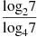.
- Найдите значение выражения .
- Найдите значение выражения .
- Найдите значение выражения
- Найдите значение выражения
- Найдите значение выражения .
- Найдите значение выражения 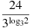.
- Найдите значение выражения .
- Найдите значение выражения .
- Найдите значение выражения .
- Найдите значение выражения 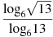.
- Найдите значение выражения 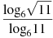.
- Найдите значение выражения .
- Найдите значение выражения .
- Найдите значение выражения .
- Найдите значение выражения .
- Найдите значение выражения .
- Найдите значение выражения .
- Найдите значение выражения 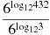.
- Найдите значение выражения 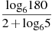.
- Найдите значение выражения 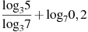.
- Найдите значение выражения .
- Найдите значение выражения .
- Найдите значение выражения .
- Найдите значение выражения .
- Найдите значение выражения .

